ПФР предупреждает: остерегайтесь телефонных мошенников

27 апреля 2021 года
В ГУ- Главное управление ПФР №9 по г.Москве и Московской области на горячую линию продолжает поступать информация от граждан об обращениях к ним неизвестных, пытающихся различными способами узнать данные банковских карт в ходе телефонного разговора.
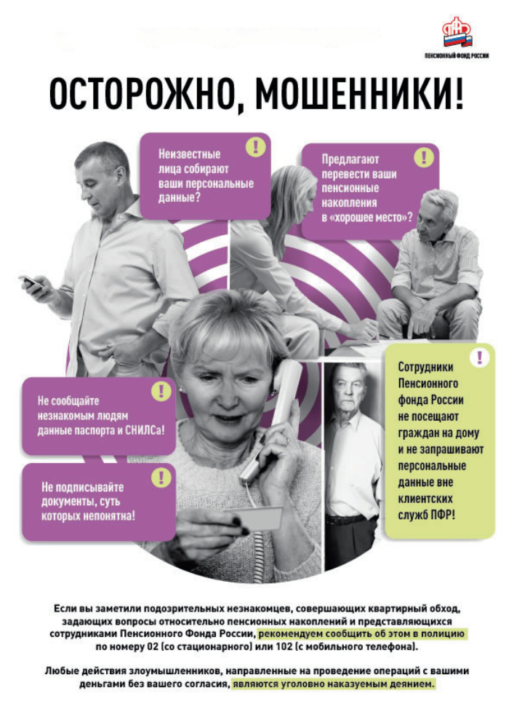
Граждан, которым звонят, всегда должно насторожить одно – запрос номеров банковской карты. Не важно, кем представились звонящие – сотрудником Пенсионного фонда или соцзащиты, любой другой социальной организации, - с момента запроса номеров банковской карты разговор нужно закончить, поняв, что к вам обращаются мошенники.
ВАЖНО: сотрудники ПФР не запрашивают по телефону номера банковских карт и персональные данные граждан, не проводят опросы на улице и обходы по домам, не сообщают по телефону о неожиданных денежных поступлениях, не являются отправителями сообщений в мессенджерах и других ресурсах.
Информацию можно проверить: официальный сайт ПФР pfr.gov.ru или официальные страницы группы «Пенсионный фонд РФ по Москве и Московской области» в соцсетях (Facebook, VK, Twitter, Instagram), позвонить на горячие линии Пенсионного фонда, обратиться в клиентскую службу ПФР или МФЦ. Обо всех новых выплатах или важных мероприятиях по линии ПФР вам сообщат официальные представители.
Обращаем внимание, что достоверная информация, актуальные контакты и адреса, номера горячих линий, другая полезная информация размещены на официальном сайте Пенсионного фонда России на странице Отделения ПФР по Москве и Московской области.
Призываем граждан быть бдительными и предельно внимательными при запросе от сторонних лиц персональных и паспортных данных, номеров СНИЛС, номеров банковских карт.

